TAREA 17 JUNIO.

1.Copia los enunciados y las oraciones.
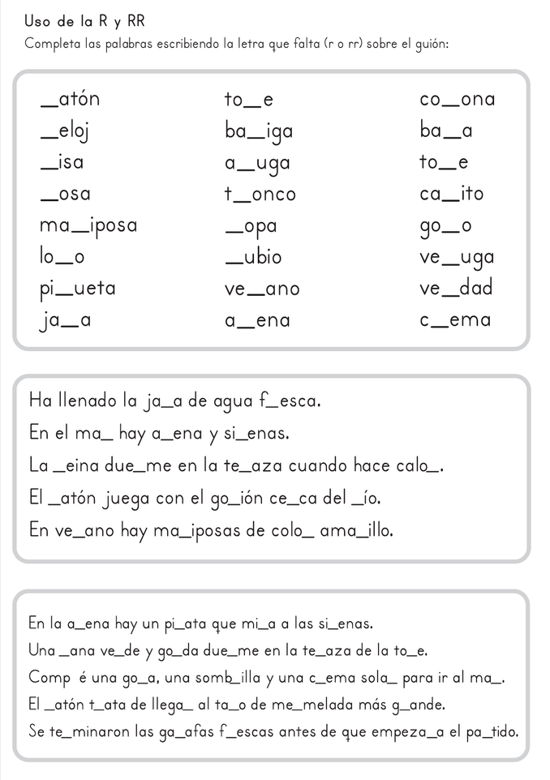
2. Escribe todos determinantes, los sustantivos, adjetivos y verbos que encuentres en las actividades anteriores.

